中国证券监督管理委员会
网上廉政评议系统使用手册
(评议人)

中国证券监督管理委员会信息中心
系统运维项目组

目 录
第一章 系统概述 3
1.1 系统概述 3
1.2 适用范围 3
第二章 系统使用说明 4
2.1 浏览器要求 4
2.2 系统登录 4
2.3 廉政评议 6
2.4 评议列表 8

系统概述

系统概述
网上廉政评议系统是中国证监会为加强证券期货监管系统外部监管，提升廉政评议的质量和效率，增强监管干部廉洁从政意识而建立的电子信息平台。
廉政评议的评议对象为承担证券期货市场监管和服务职能的相关单位和部门，包括会机关相关部门、派出机构和会管单位，以及派出机构和会管单位的相关内设部门（含下属单位）。
廉政评议的评议人为证券期货监管系统监管和服务的市场主体，包括相关单位和部门监管或服务范围内的上市公司、已报送首发上市申请材料的拟上市公司，证券、期货、基金管理公司及分支机构，期货交易所制定的交割仓库、结算银行、自营会员，登记公司结算银行，相关律师事务所、会计师事务所和资产评估机构、证券投资咨询机构等中介机构，在中国证券投资基金业协会登记的私募基金管理人，在全国中小企业股份转让系统挂牌的非上市公众公司，境外证券期货经营机构驻华代表处等。
评议工作每年开展两次，分别为上半年6月10日至6月20日，下半年12月10日至12月20日。

适用范围
本文档适用于系统管理员、证监会纪委监察局，派出机构和会管单位纪委以及廉政评议系统评议人。

系统使用说明

浏览器要求
系统推荐浏览器为IE浏览器，版本为IE6.0以上（包括6.0）；系统显示效果最佳分辨率为1366*768，最低分辨率为1204*768。

系统登录
用户每次要访问网上廉政评议系统时，必须首先登录系统（如下图）。
- 访问地址：http://neris.csrc.gov.cn/lianzhengpingyi/
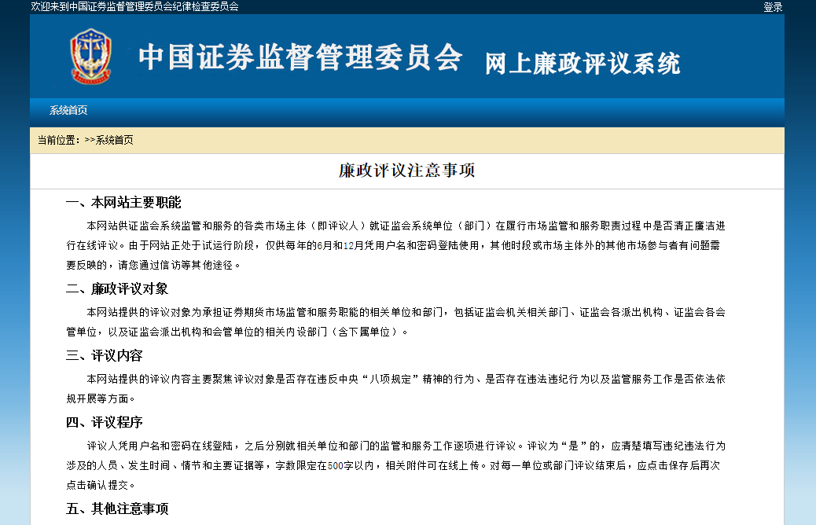
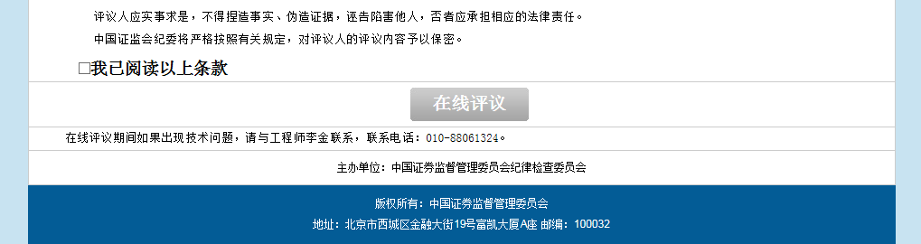
阅读完廉政评议注意事项后，同意“我已阅读以上条款”，点击“在线评议”进入到系统登录页面。输入正确的用户名（默认为18位的统一社会信用代码，如：91410000MA3X6A0R3W，如果没有统一社会信用代码则继续使用原组织机构代码）、密码(默认00000000或Tqskc@2021，您可能已在上次评议过程中进行过修改)、验证码进行登录（如下图）。
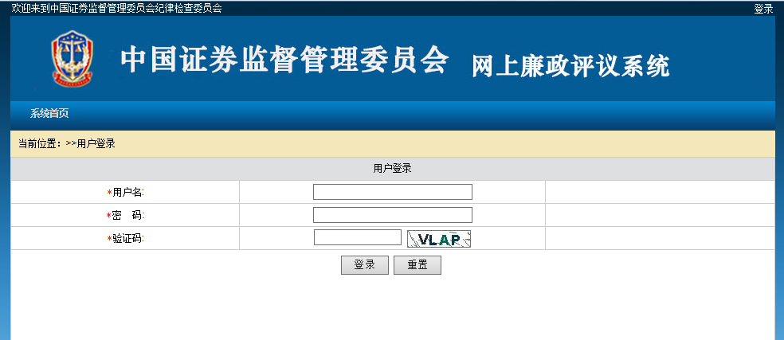
登录确认，登录验证成功后进入到用户确认页面，请确认所登录的组织机构是否正确，确认没有问题后进入系统，如果不正确请退出登录，重新登录。
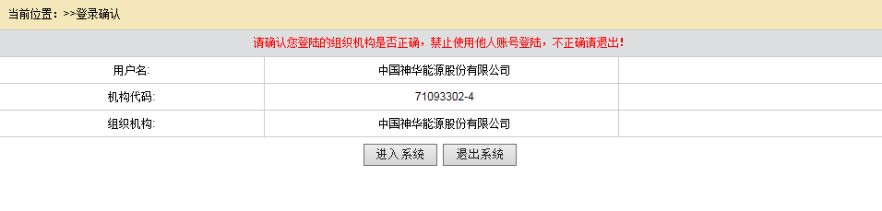
密码修改，初次登录系统需要进行密码的修改，否则不能进入系统。新密码最少8个字符，不能和原密码一致（如下图）。修改成功后重新登录，进入系统。
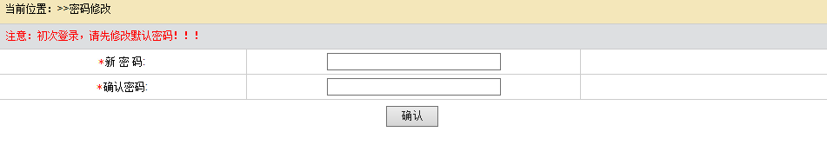
登录成功后系统将出现廉政评议和评议列表功能（如下图）。
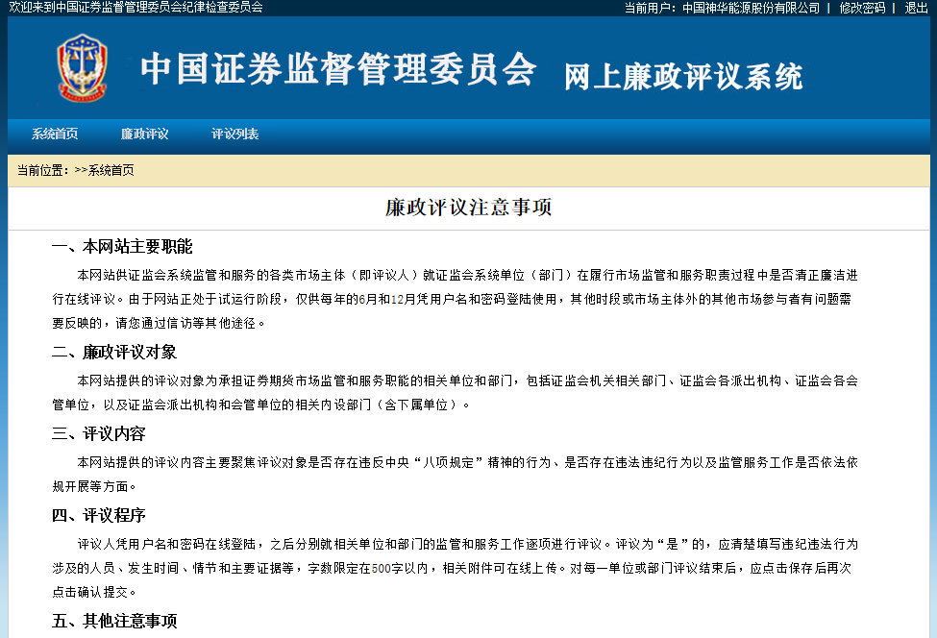

廉政评议
点击“廉政评议”，进入到在线评议页面（截图如下）。
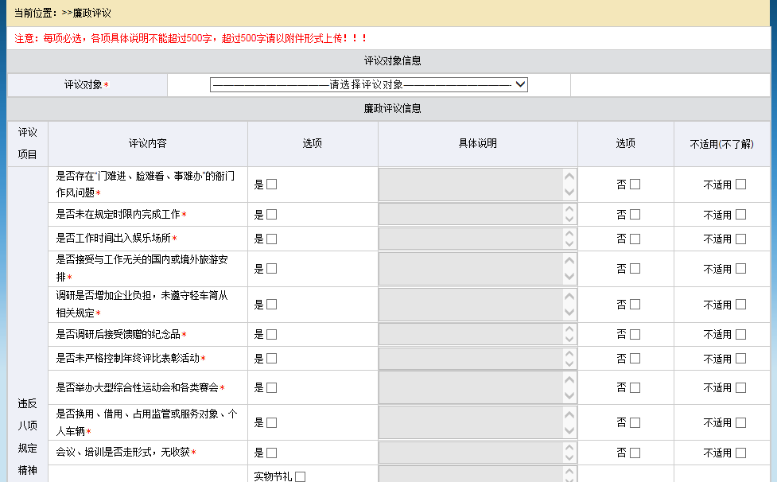
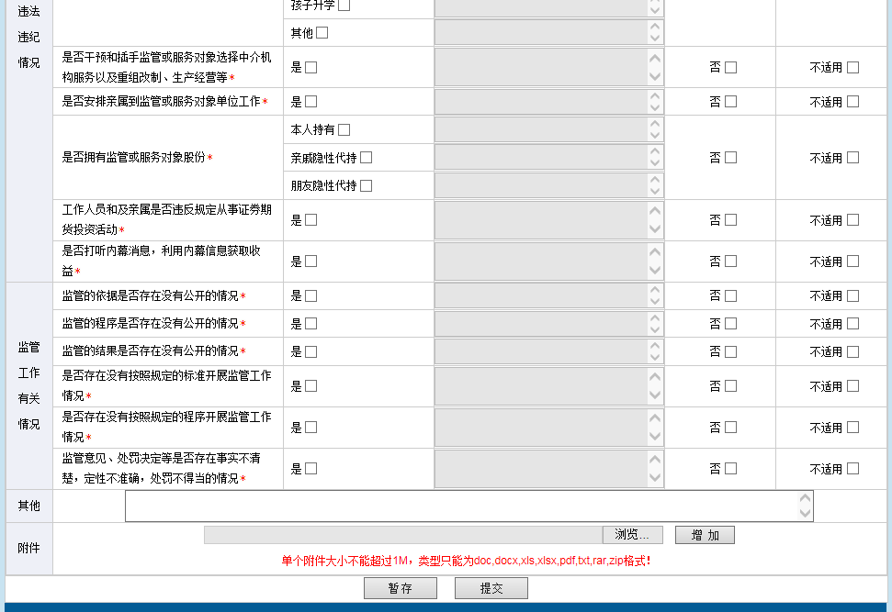
根据评议要求，选择评议对象、填写评议信息。每项包括是、否、不适用三个选项，三项必选其一。其中各项具体说明不能超过500字，超过500字请以文本附件形式上传（可打压缩包），可添加多个附件，单个附件不能超过1M。
暂存：在评议过程中可随时保存自己的评议信息。暂存之后在评议列表中可找到暂存之后的评议信息，暂存的评议信息可修改。
提交：在完成对一个评议对象的评议工作，确认没有填写错误之后，可点击“提交”按钮进行提交，提交之后的评议信息不能再进行修改，但可在评议列表中查阅。

评议列表
在评议列表中，可查阅以往所进行评议的所有信息（已提交和未提交）。可以根据评议记录创建的开始时间和结束时间进行查询。
对于已提交的评议信息只能查阅，暂存的评议信息可以进行修改和删除。

